68 | COLLEGE SAINT-GUIBERT  21, place de l’Orneau  5030 Gembloux-sur-Orneau |  | Professeur : Mr. Ph. THYS  Classe : 6ème Tech. Qual. Elec.-Autom.  Evaluation : Labo – SIC 68-60-17-5

Laboratoire pneumatique

Rôle de la mise en situation :  Apprentissage  ► Intégration | Rôle de l’évaluation :  Formative  ► Certificative

Nom de l’étudiant :

MACROCOMPETENCE VISEE
Dans le cadre d’une entreprise, lors de la réalisation de câblage utilisant des composants simples (résistance, self, condensateur), associés ou non, sous régime continu ou alternatif, ou utilisant des machines tournantes à courant continu, être capable de mesurer, d’expliquer, de calculer les résultats par les mathématiques, de faire apparaître l’évolution des comportements en utilisant l’outil informatique, d’interpréter les différentes grandeurs électriques à l’aide de l’appareillage adéquat conformément au RGIE, aux règles de l’art et à la normalisation en vigueur.

N° | COMPETENCES PROGRAMME |  | TACHE
L8’  L10’ | Pneumatique  Dossier |  | Etude et mise en œuvre d’un système pneumatique composé de quatre vérins devant réaliser un cycle automatique avec un séquenceur pneumatique.
L8’  L10’ | Pneumatique  Dossier |  | SUPPORT
L8’  L10’ | Pneumatique  Dossier |  | Il sera mis à disposition des étudiants un panneau comportant tout le matériel nécessaire ainsi que tous les accessoires nécessaires au câblage.
L8’  L10’ | Pneumatique  Dossier |  | CONSIGNES
Date de l’expérimentation :  Date de remise du rapport : |  |  | Suivre le développement avancé dans les notes qui vous sont fournies  Travailler avec soin, précision et rigueur.

Réf.: Labo – SIC 68-60-17-5
68
100
Tâche : Etude et mise en œuvre un système pneumatique composé de quatre vérins devant réaliser un cycle automatique avec un séquenceur pneumatique.

E.A.C. : L8’ [L21] Pneumatique.

Critères | Indicateurs | Résultats
Représentation | Etablissement de schéma de commande
Représentation | Etablissement de schéma de puissance
Représentation | Etablissement de schéma d’alimentation
 | Etablissement du schéma du séquenceur
Précision | Système fonctionnel
 | Respect de la symbolisation
Cohérence | Lien entre la commande et la puissance, repérage
Production | Plan complet, clair, propre et représentation précise

E.A.C. : L10’ [L24+L25] Dossier.

Critères | Indicateurs | Résultats
Production | Le dossier est complet en respect aux consignes
Profondeur | Tous les points du rapport sont traités (nomenclature)
Délais | Respect des délais

Collège Saint-Guibert
5030 Gembloux
Laboratoire d’électricité

BUT : Gestion de quatre vérins pneumatiques avec séquenceur.
SIC
68

Description du système.

Vous avez à votre disposition, un panneau comportant deux rampes de distribution d’air, l’une en basse pression 4 bars et l’autre en haute pression 8 bars.

Quatre vérins sont positionnés sur ce dernier. Trois vérins double effet et un vérin simple effet normalement rentré.

Une rampe de distributeur est à votre disposition pour les alimentations des vérins.

Des détecteurs pneumatiques (toutes commandes) sont positionnés sur le panneau afin de rentrer en contact avec les tiges des vérins.

Une unité de traitement d’air se trouve sur le panneau.

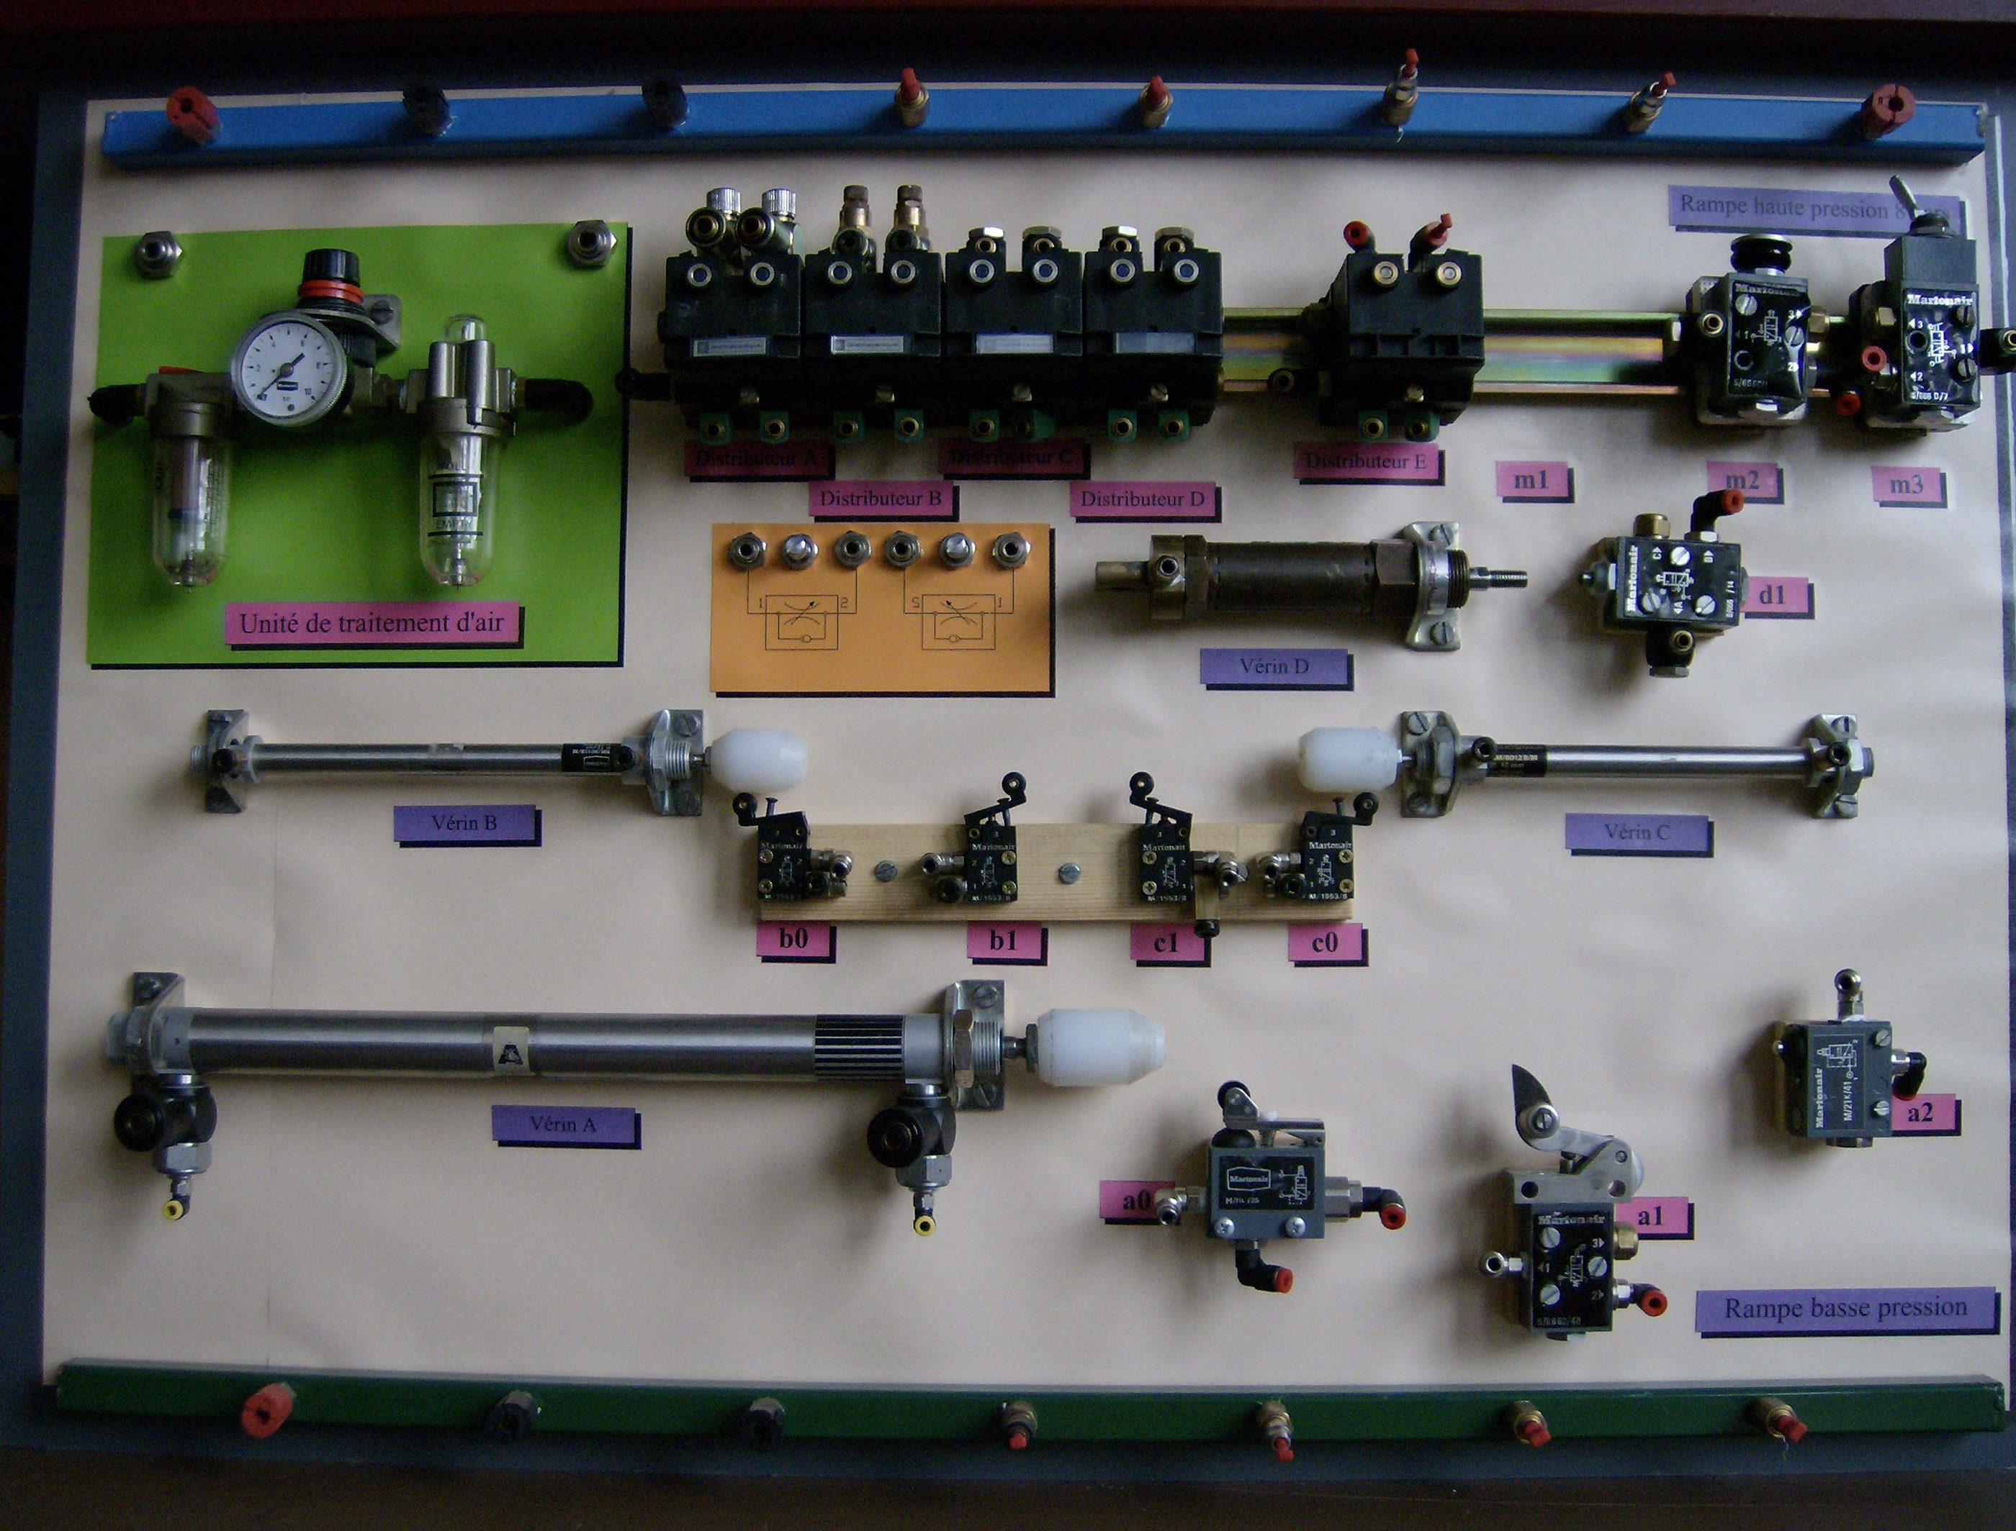

Un séquenceur pneumatique à 12 pas est encore à votre disposition.

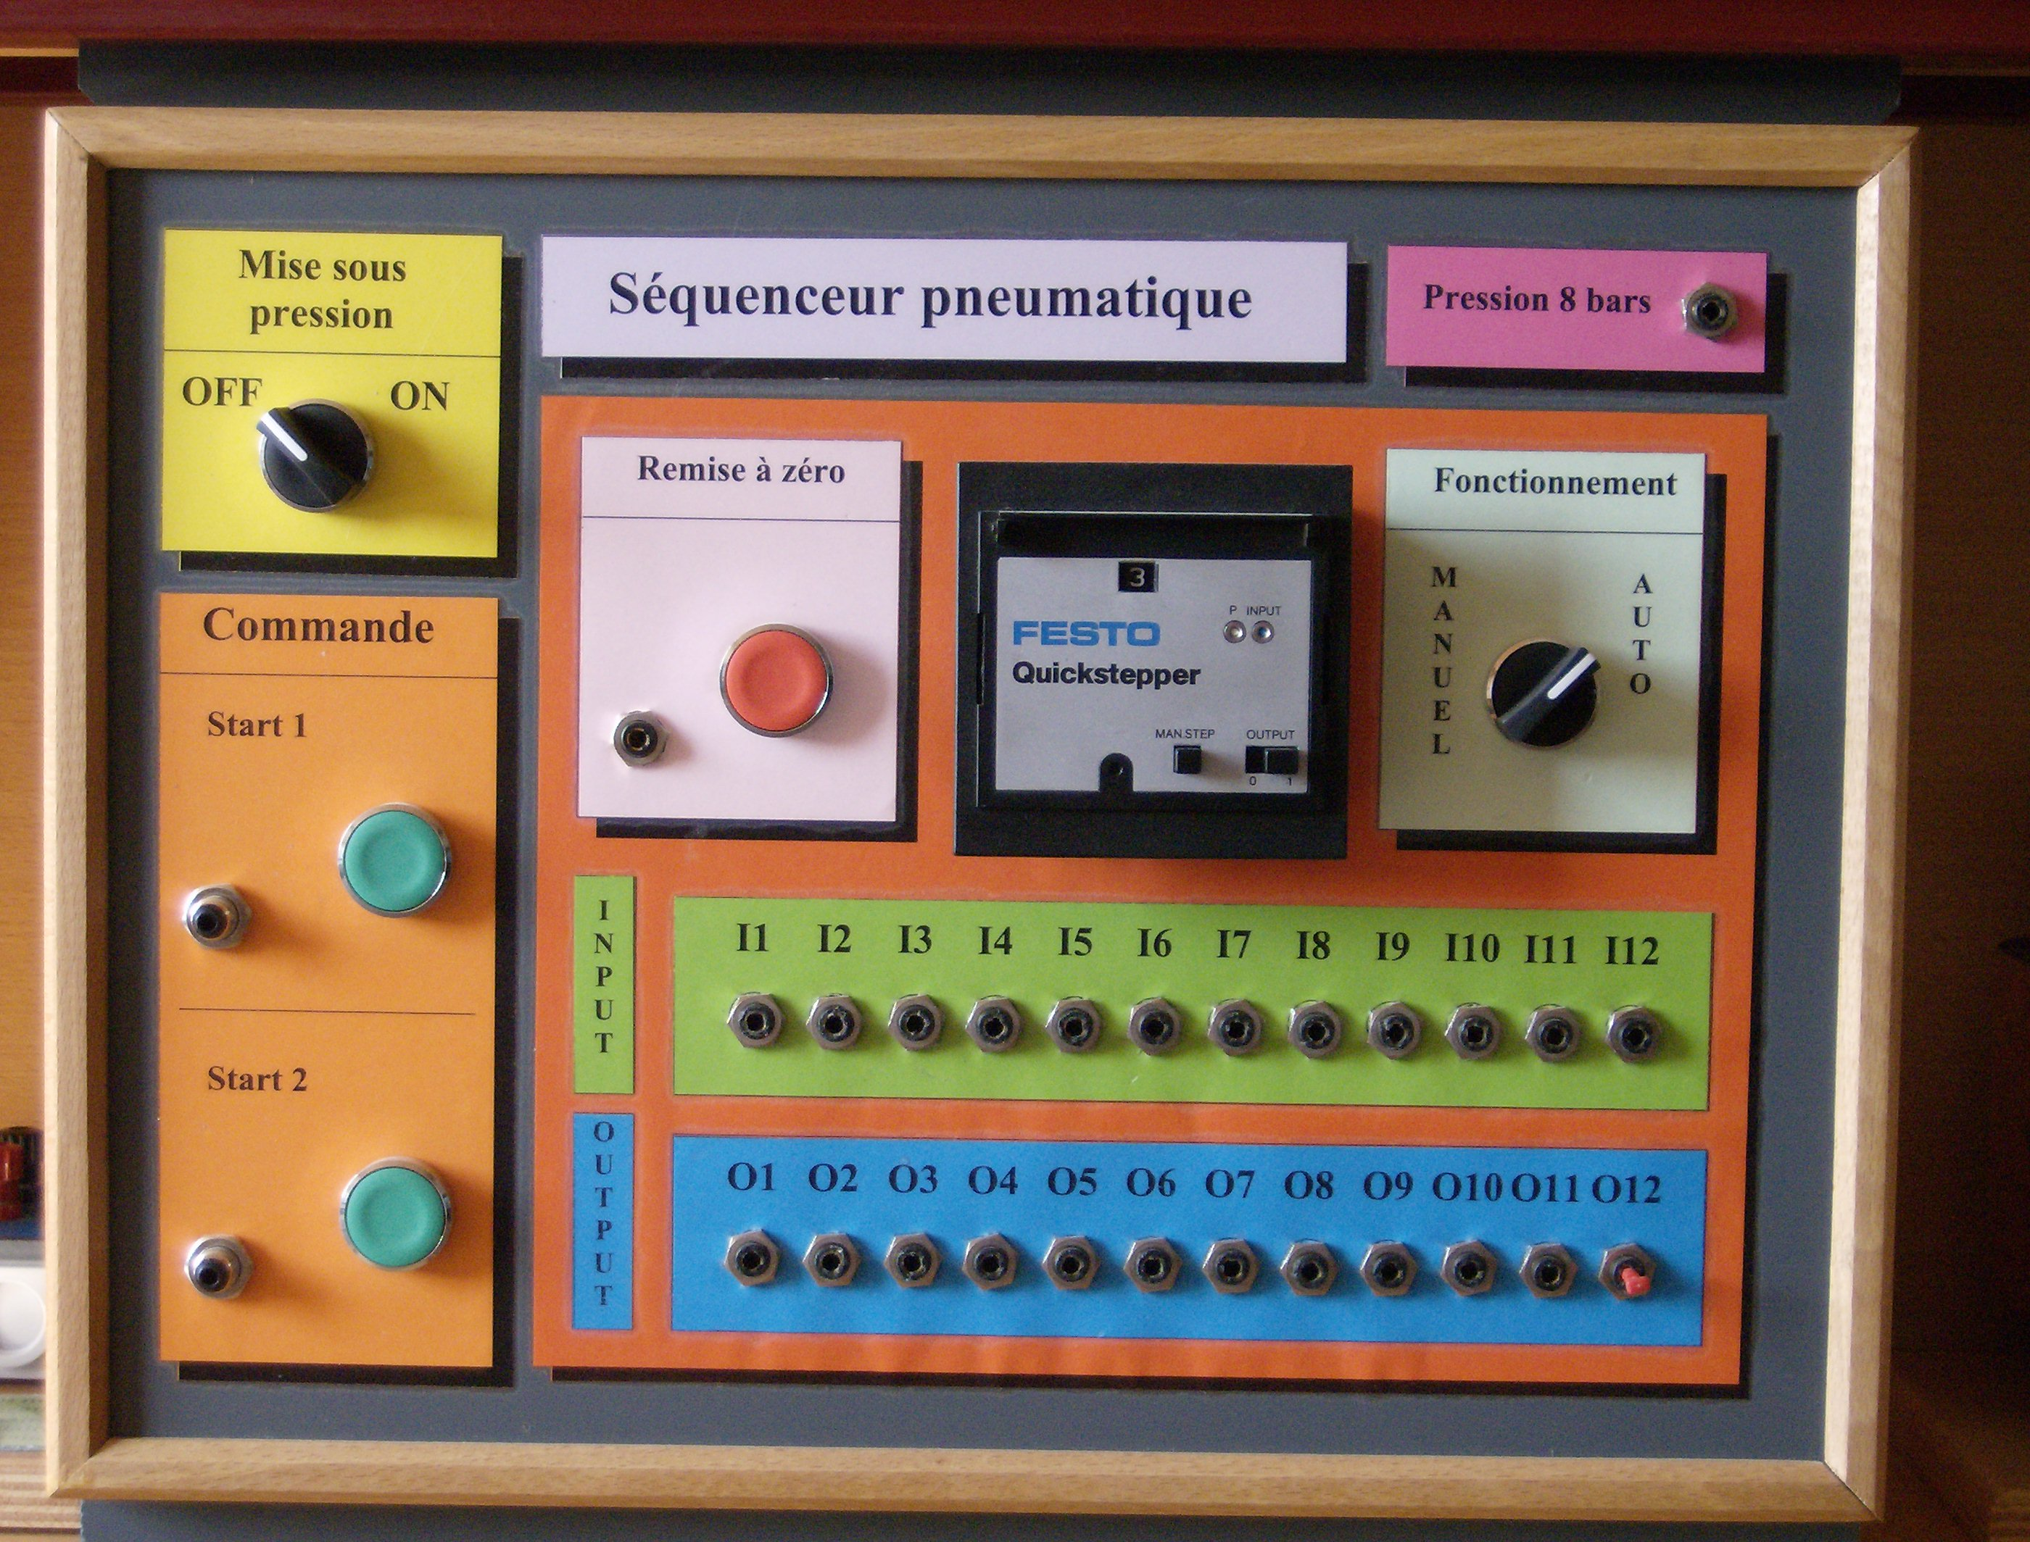

Cahier des charges.

Vous devez réaliser la mise en mouvement des quatre vérins selon un cycle que vous définissez vous-même. Vous devez donc décrire en français le fonctionnement d’une petite unité industrielle équipée de quatre vérins dont l’un doit être positionné durant le cycle.
Une fois l’énoncé établit et approuvé par le professeur, vous établirez les grafcets de niveau 1 et de niveau 2. (plus le niveau 10 si vous l’estimez nécessaire) Le cycle sera séquentiel et le vérin équipé de bloqueurs devra être positionné à 1/3 et/ou 2/3 de sa course durant le cycle.

Afin de permettre le câblage, vous réaliserez encore les plans de commande et de puissance.
Enfin vous réaliserez le câblage sur le panneau et ferez une démonstration au professeur. Attention, le fonctionnement doit-être celui décrit au départ.

Vous fournirez un dossier comprenant :

- L’énoncé du processus en français.
- Les grafcets de niveau 1 et 2.
- Le plan de commande pneumatique y compris plan de séquenceur.
- Le plan de puissance pneumatique.
- Une note de confirmation du fonctionnement paraphé par le professeur.

